未来のためのAcademic / career guidance 2018 , Reunión de Orientación Educativa
草 津
ＫＵＳＡＴＳＵ
１０／１４

「进路指导」开讲，Reunião sobre “Orientação de Carreira”
～を卒業したらどこでなにするの？～
日本語をとしない児童生徒とその親のための進路ガイダンスを開催します。「勉強を続けたいけど、どんな学校があるの？」「どれくらいのお金がかかるの？」etc. 多言語資料によるに関する説明と現役の高校生の体験談を聞いて、中学校卒業後の進路のヒントにしてください！ご家族での参加をお待ちしています！
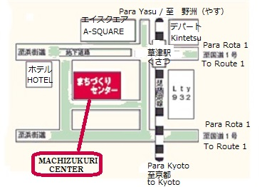日 時：20１８年１０月１４日（日）13:30-16:０0
JR KUSATSU
場 所：市立まちづくりセンター ２０１／２０２
（草津市西大路町９－６）
JR草津駅下車西口より２００ｍ（徒歩５）
参加費： 無料
申込み： 記の参加申込書に必要事項を記入の上、ＦＡＸで
おりいただくか、同じ内容をメールでお知らせください。
内 容： の体験談、進路ガイダンス、Ｑ＆Ａ
＊は、ポルトガル語、スペイン語、中国語、英語、フィリピン語の通訳つきです。また、各言語の翻訳版の資料を
お渡しします！（※参加もできますが、資料の準備がありますので、なるべく事前にお申し込みください。）
連絡先：(公財)滋賀県国際協会 TEL: 077-526-0931 FAX:077-510-0601 E-mail: mitsuda@s-i-a.or.jp
参加申込書 / Application Form / Formulário de Inscrição
１０１４日の「進路ガイダンス」に参加します。 FAX ０７７－５１０－０６０１
こどものなまえ/学生姓名  Name of students / Nome do estudante / Nombre del estudiante/Pangalan ng estudyante | Age／Idade（ ）才/years/ anos |  | 学年/ Grade/ Série escolar/ 级
 |  |  | ＴＥＬ
学校名/学校名  Name of school/ Nome da escola / Pangalan ng paaralan |  | ※配布資料の中で多言語対応のものがあります。希望される言語に ☑ してください。Put a ☑ on the desired language of documents. / Assinale com ☑ o idioma do panfleto que deseja/ Señale con ☑ el idioma del libreto que desea/ 需哪种语言的资料/ Lagyan ng ☑ ang nais na wika ng dokumento.
参加人数 Number of participants／Número de participantes |  | □/Português □/Español  □/中文 □英語/English □ﾌｨﾘﾋﾟﾝ語／Filipino
□おとな 人 adultos □こども 人 crianças
聞きたいことがあればかいてください。If you have any additional questions, please write them here.
Em caso de dúvidas, escreva-as aqui.
主催：(公財)滋賀県国際協会 共催：草津市国際交流協会 後援：滋賀県、滋賀県教育委員会
裏面：フィリピン語、ポルトガル語、スペイン語、中国語があります。＊この事業は（一財）自治体国際化協会の助成事業により実施されています。

